Choix stratégique au niveau global (corporate strategy)

# Evolution de la stratégie

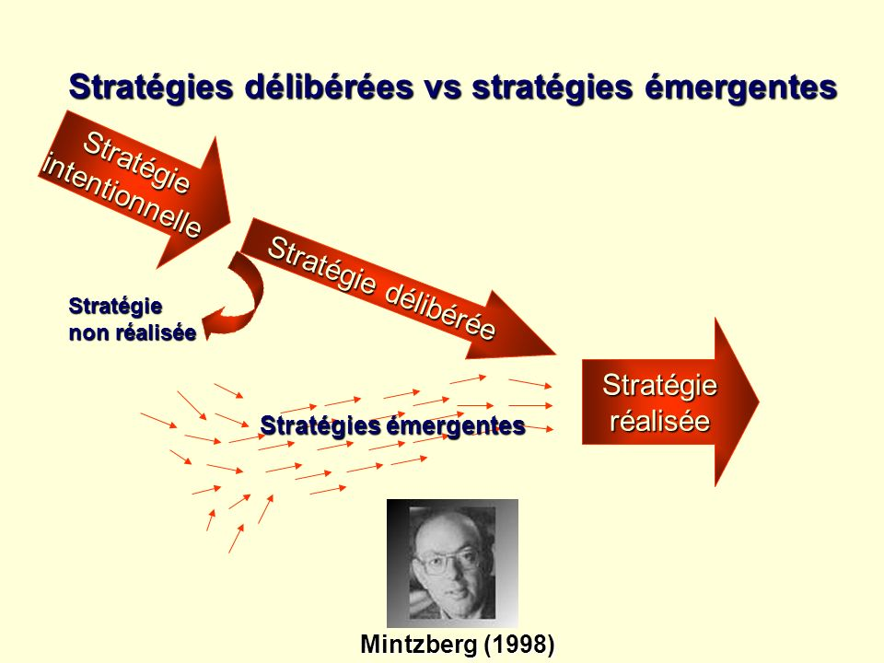

Stratégie prévisionnelle : 4 à 5 ans, toujours ajuster sa stratégie selon les éléments perturbateurs d’une décision.

Selon Mintzberg, la démarche stratégique doit aboutir à un processus décisionnel :

1. Mise en place de la **stratégie intentionnelle** : on fixe les grands axes théoriques mais le PDG est conscient qu’elle sera modifiée et évolutive.
2. En tenant compte du contexte de l’entreprise et de ses ressources, une stratégie délibérée est définie
3. Des contraintes entourent, perturbent la réalisation de la stratégie qui doit évoluer : c’est la stratégie émergente
4. Au bout de 5 ans, l’entreprise doit analyser et prendre du recul par rapport à la stratégie qu’elle a réalisée

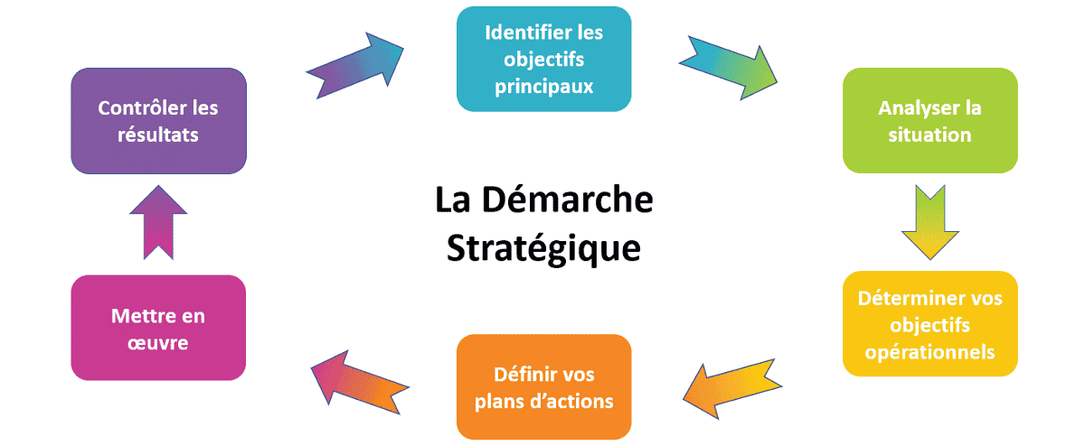

Choix d’une voie de développement

Dans son analyse stratégique l’entreprise, suivant sa position concurrentielle et ses capacités managériales, technologiques et financières, peut être amenée à se développer suivant différentes voies :

* Généralement, elle cherche soit à concentrer ses efforts de développement sur un seul domaine d’activité par la voie de la **spécialisation**,
* soit à entrer dans de nouveaux domaines d’activités par la voie de la **diversification.**

Kusmi tea (20% de croissance en 2016): spécialisation en thé de luxe et Palais des thés qui a vu son CA augmenté après le covid

# La spécialisation

## Principe :

Une entreprise : **un seul domaine d’activité**

Elle repose sur l’exploitation d’un ensemble unique de savoirs et de savoir-faire : L’entreprise met alors l’accent sur son **métier de base** *(pure player)*

* Son niveau de compétence est bon, ce qui lui donne un **avantage concurrentiel** décisif *(image d’expert).*
* Se spécialiser, pour une entreprise, c’est ainsi s’efforcer d’utiliser toutes les opportunités qu’offre le marché sur lequel on évolue (large gamme).

## Démarches de spécialisation

Une entreprise qui se développe va chercher à développer 2 types de spécialisation, on parle alors d’expansion.

* La spécialisation géographique, qui se base sur les produits et les clients existants, consiste à élargir **l’étendue géographique** **du marché** pertinent au domaine d’activité.
* La spécialisation marketing qui se base sur les produits ou les clients existants, consiste à choisir des **produits nouveaux** pour les clients actuels (nouvelle gamme) ou des clients nouveaux pour les produits actuels (extension de clientèle). Dans ce cas, les produits nouveaux peuvent être commercialisés sous la même marque ou sous une nouvelle identité.

### Représentation de l’évolution d’une stratégie de spécialisation

### 

Spécialisation à l’extrême : “ le marché de niche “ (exemple : Moulinex)

## Conséquences

Avantages

* **Réduction des coûts** grâce aux économies d’échelle.
* Elle est **simple** à mettre en œuvre puisqu’il n’y a qu’un seul domaine d’activité.
* Elle donne à l’entreprise une **image de spécialiste** (une forte expérience) = gage de sécurité pour les clients et les prospects,
* Elle peut bénéficier d’un certain **monopole** : place de **leader** sur le marché,

Inconvénients

* Elle peut en effet être **dangereuse** pour l’entreprise car elle engage tous ses moyens sur un unique domaine
* L’entreprise ne possède pas **d’autres activités pour compenser**
* Toutes les ressources **focalisées** sur une activité, l’Entreprise **moins réactive** à son environnement, perte de **flexibilité**.

## Impact sur le cycle de vie produit

La stratégie de spécialisation a surtout un impact sur l’introduction et la croissance du produit…

Cela devient risqué en phase de maturité et de déclin…

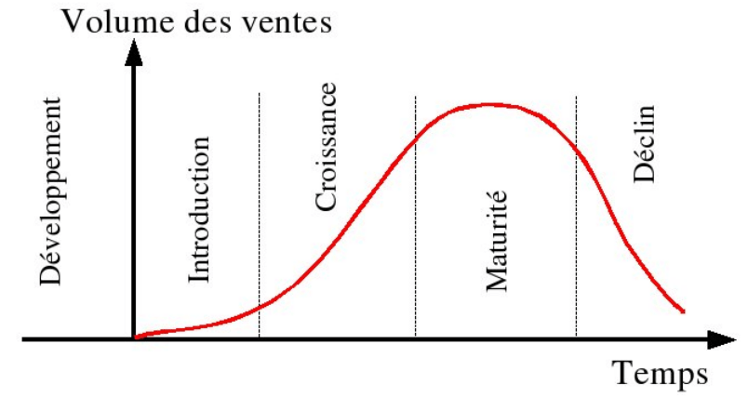

# La diversification

## Principe :

Elle consiste pour l'entreprise à se développer à travers plusieurs produits, plusieurs marchés, voire plusieurs métiers.

Contrairement à la spécialisation qui repose sur la mise en œuvre d’un ensemble unique de savoir-faire, la diversification nécessite l’utilisation d’un nouvel ensemble de savoir-faire propre au nouvel environnement concurrentiel de l’activité dans laquelle l’entreprise pénètre.

Les entreprises peuvent :

* **rentabiliser leurs ressources,**
* **assurer leur survie,**
* **anticiper le déclin** des produits en finançant le manque à gagner par d’autres activités ;
* **prévoir l’avenir** en investissant dans des secteurs innovants

### La diversification :

Cette stratégie permet donc :

* d’élargir le portefeuille d’activités,
* la production (volume ou spécificités)
* les cibles d'une entreprise

⇒ Cela peut se traduire par le développement de nouveaux produits ou l’entrée dans un ou plusieurs nouveaux marchés et développer son métier

## Représentation

Une entreprise qui se développe par la diversification peut adopter trois démarches distinctes :

* La diversification géographique : l’entreprise cherche à s’attaquer à une nouvelle zone géographique dans laquelle les facteurs clés de succès sont différents de ceux de son marché pertinent. Cela nécessite de s’adapter aux nouvelles habitudes de consommation des populations visées
* La diversification (ou intégration) verticale : l’entreprise cherche à suivre une intégration vers l’amont (activité du fournisseur) ou vers l’aval (activité du client). (Exemple : Intermarché et ses fournisseurs)
* La diversification horizontale : l’entreprise cherche à entrer dans un domaine d’activité différent de son activité principale, mais sur lequel elle possède un minimum de savoir-faire et qui complète son activité (Exemple : LVMH, Booking)

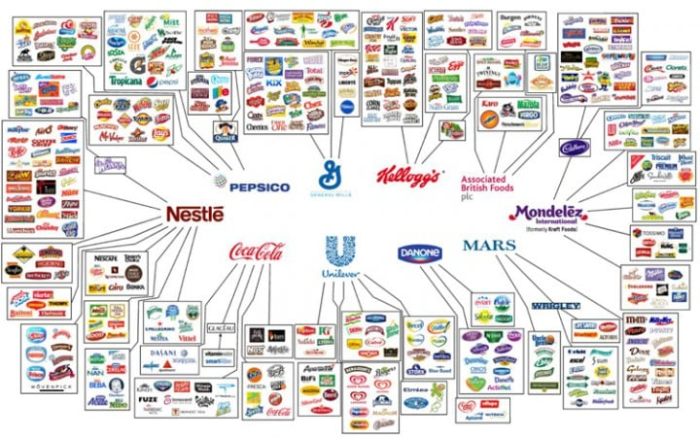

## En résumé

L’entreprise ne s’appuie plus sur son métier de base et s’efforce d’acquérir de nouvelles compétences. (Exemple Poma)

Il existe plusieurs formes de diversification :

* l'intégration verticale
* l'intégration horizontale
* La diversification conglomérale (entreprise qui est présent sur plusieurs marché qui n’ont pas de lien entre eux)

### Diversification : Intégration verticale

Nombreux avantages :

* la sécurité des approvisionnement ou des débouchés,
* la réduction des coûts, la maîtrise de technologies complémentaires
* Un pouvoir de marché accru : (la force de négociation des fournisseurs, par exemple, disparaît)

La dispersion des ressources et le risque que court l’entreprise si la filière se trouve en difficulté

### Diversification : Intégration horizontale

L’entreprise se lance dans des produits nouveaux mais qui sont complémentaires et pour une clientèle identique…

Exemple : LVMH : 6 DAS et 75 maisons (marques)

1. Vin et spiritueux
2. Mode et maroquinerie
3. parfumerie et cosmétique
4. Montre et joaillerie
5. Distribution sélective

Objectifs :

* Rechercher un effet de synergie
* Liens créés entre activité (complémentarité technologique)
* Inconvénient : le coût

### La diversification conglomérale

Elle consiste pour l’entreprise, à se positionner sur des activités qui n’ont pas forcément de liens entre elles. (spéculation financière).

Virgin ⇒ Média, Téléphone, Culture

Samsung ⇒ électronique, le textile, la chimie, immobiliers

L’entreprise pénètre des domaines d’activités différents de son activité principale en pratiquant une politique de conglomérat et en s’appuyant sur un savoir faire commun, lié généralement à ses compétences de gestion et d’organisation.

**Avantages :**

* Répartition des risques sur plusieurs activités,
* Avenir de l’entreprise n’est pas lié à un seul produit : permet la constitution d’un portefeuille d’activité équilibré,
* Gain de synergie ou effet de synergie positif

**Inconvénients :**

* Dispersion des efforts d’investissement,
* Management plus complexe et unité de l’ensemble plus difficile à trouver …
* Assumer les risques financiers (les moyens), humains (motiver le personnel) et commerciaux

### Intégration / Externalisation

### 

#### 

Pour ces deux formes de diversification : on parle d’intégration.

Procédé qui consiste à prendre le contrôle d’entreprises qui sont donc situées en amont ou en aval (intégration vertical) ou au même niveau (intégration horizontale)

#### Externalisation

L’externalisation d’activité consiste à “faire-faire” plutôt que faire “soi-même”, c’est-à-dire confier à des partenaires certaines étapes de la chaîne de valeur de l’entreprise.

Cela concerne les grandes entreprises qui souhaitent se recentrer sur le métier principal.

Exemple d’activité sous traitées :

* Activité de gardiennage
* Activité de ménage, restauration collective
* Comptabilité, etc …

Conséquences de l’externalisation

Avantages :

* Recentrage d’activité source d’efficacité : se concentre sur l’essentiel,
* Réduction des charges : sélection des partenaires par rapport à la qualité/prix

Inconvénients :

* Dilution de l’entreprise,
* Fragilisation et dépendance,
* Le coût,

Stratégie de recentrage

Depuis les 15 dernières années, les entreprises les plus rentables sont celles qui ont choisi de se recentrer sur leurs métiers de base ou d’excellence.

Objectifs :

* Concentrer ses ressources dans les métiers principaux à l'échelle mondiale (ex Philips) : facilite l’innovation.
* Image de marque (retour dans le pays d’origine pour favoriser l’emploi, le savoir-faire : recentre sur la production locale-relocalisation)
* Cette stratégie implique des partenariats et des choix…